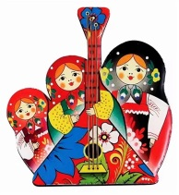

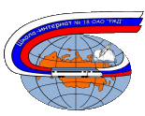
Станция «В поисках утраченных традиций»
Команда ______________________________

Критерии  ФИ участника | Эмоциональность | Активность | Артистизм | Креативность | Работа в команде

